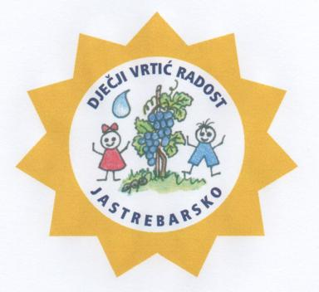
JELOVNIK
20.05.-24.05.2024.
PONEDJELJAK  20.05.2024. | DORUČAK:  VOĆE:  RUČAK:  UŽINA: | Voćni čaj, topljeni sir, polubijeli kruh  Jabuka  Varivo od carskog povrća s piletinom, polubijeli kruh  Bazlamača s pekmezom od šljiva, mlijeko
UTORAK  21.05.2024. | DORUČAK:  VOĆE:  RUČAK:  UŽINA: | Kukuruzne pahuljice, mlijeko  Naranča  Mesne okruglice u umaku od rajčice, pire krumpir, polubijeli kruh  Čaj od šipka, miješana marmelada, crni kruh
SRIJEDA  22.05.2024. | DORUČAK:  VOĆE:  RUČAK:  UŽINA: | Čaj od šipka, pileća pašteta/ jaslice: mliječni namaz, polubijeli kruh  Banana  Juha od povrća, pečena puretina, riža sa špinatom, zelena salata, polubijeli kruh  Puding od čokolade
ČETVRTAK  23.05.2024. | DORUČAK:  VOĆE:  RUČAK:  UŽINA: | Kakao, maslac, med, crni kruh  Jagode  Varivo od graha s mrkvom i tijestom, polubijeli kruh  Lijevana pita od jabuka
PETAK  24.05.2024. | DORUČAK:  VOĆE:  RUČAK:  UŽINA: | Griz na mlijeku s čokoladnim mrvicama  Kruška  Krem juha od rajčice, šalša s tunom i šarenom tjesteninom, salata od cikle, polubijeli kruh  Bioaktiv, kukuruzni kruh

NAPOMENA

- ZAJUTRAK: u jutarnjim dežurnim skupinama u vremenu od 06.00. do 06.30.h djeca dobivaju kekse.
- Vrtić zadržava pravo izmjene jelovnika u izvanrednim situacijama.

JELOVNIK SASTAVILI:
Jelena Dujaković, Mirjana Šimanović, vms
Danijel Vodopija, glavni kuhar

